Velký poutní okruh – symboly křesťanství v krajině J od Plzně
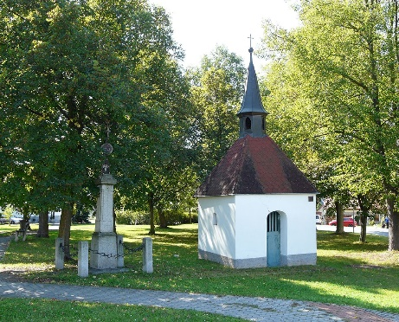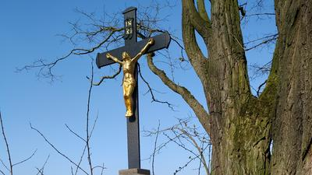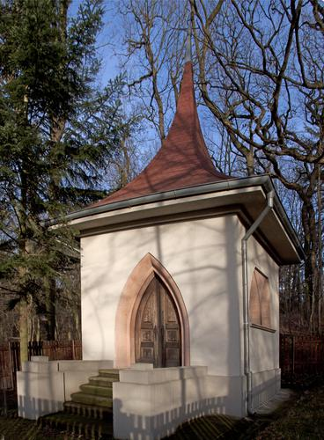

Zamyšlení
Pokud zvolíte jednotlivé kapličky, kříže a kostely jako zastavení křížové cesty, můžete si vybrat z textů na https://www.pastorace.cz/tematicke-texty/ruzne-krizove-cesty
Lze také zvolit tzv. liturgickou cestu. Mezi jednotlivými zastaveními rozjímat nad biblickými texty dle vlastního výběru (např. některé texty z velikonočního tridia, liturgická čtení odpovídající příslušnému postnímu, nebo biblické pasáže vztahující se k bolestnému a slavnému růženci)
Naši předci chtěli mít symboly své víry neustále na očích, aby jim připomínaly správné nasměrování života. Na mnoha místech stavěli kapličky na poděkování za zázraky a kříže jako vzpomínku na tragické události. Jejich život více než náš plynul ve spojení s Bohem a přírodou. Popisovat historii jednotlivých míst putování by bylo velmi obsáhlé.
Trasa
Celková délka trasy je 23km a jejím výchozím bodem je Losiná.
Vhodné pro větší turisty případně terénní cyklisty.
Část tohoto poutního okruhu se překrývá s nabízenou cestou Nebílovy- Prusiny (5km) a Křížová cesta Štěnovický Borek (5km)
Losiná - Kaple sv. Anny (v mapě č. 2)
1. Zastavení - Losiná – Kříž (v mapě č. 3)
2. Zastavení - Losiná - Sloup sv. Jana Nepomuckého (v mapě č. 4)
3. Zastavení - Štěnovický Borek - Kaple sv. Vojtěcha (v mapě č. 5)
4. Zastavení - Štěnovický Borek - Kaple sv. Vojtěcha na návsi (v mapě č. 6)
5. Zastavení - Štěnovický Borek - Kaplička u rybníka (v mapě č. 7)
6. Zastavení - Nebílovy - Kaple a pramen sv. Barbory (v mapě č. 8)
7. Zastavení - Nebílovy - Bestojc kříž (v mapě č. 9)
8. Zastavení - Nebílovy - Kaple sv. Jana Nepomuckého (v mapě č. 10)
9. Zastavení - Nebílovy - Kříž po cestě na Prusiny (v mapě č. 11)
10. Zastavení - Prusiny - Kostel sv. Jakuba většího (v mapě č. 12)
11. Zastavení - Nebílovy - Nebilovska kaplička a Sloup Nejsvětější Trojice (v mapě č. 13)
12. Zastavení - Čižice - Kaplička (v mapě č. 14)
13. Zastavení - Štěnovice - Kostel sv. Prokopa (v mapě č. 15)
14. Zastavení - Štěnovice - Kaplička (v mapě č. 16)
Hřbitov Losiná - slouží jen k udržení správné trasy Cíl - Závěr - Losiná - Socha sv. Jana Nepomuckého

https://mapy.cz/turisticka?planovani-trasy&x=13.4492222&y=49.6656808&z=15&rc=9eNE3xVdGzgSKLvhnYdK03KAdmJerfgibeA1fLhCId-rfNefWxhi.dzEeq.eo9ezYf4RgNf5BfczPlcMRExVdcihE4hmkk-3eJc503f1I&rs=addr&rs=coor&rs=coor&rs=coor&rs=coor&rs=coor&rs=coor&rs=coor&rs=coor&rs=coor&rs=coor&rs=coor&rs=coor&rs=coor&rs=coor&rs=coor&rs=coor&ri=9232668&ri=&ri=&ri=&ri=&ri=&ri=&ri=&ri=&ri=&ri=&ri=&ri=&ri=&ri=&ri=&ri=&mrp=%7B%22c%22%3A132%7D&xc=%5B%5D

